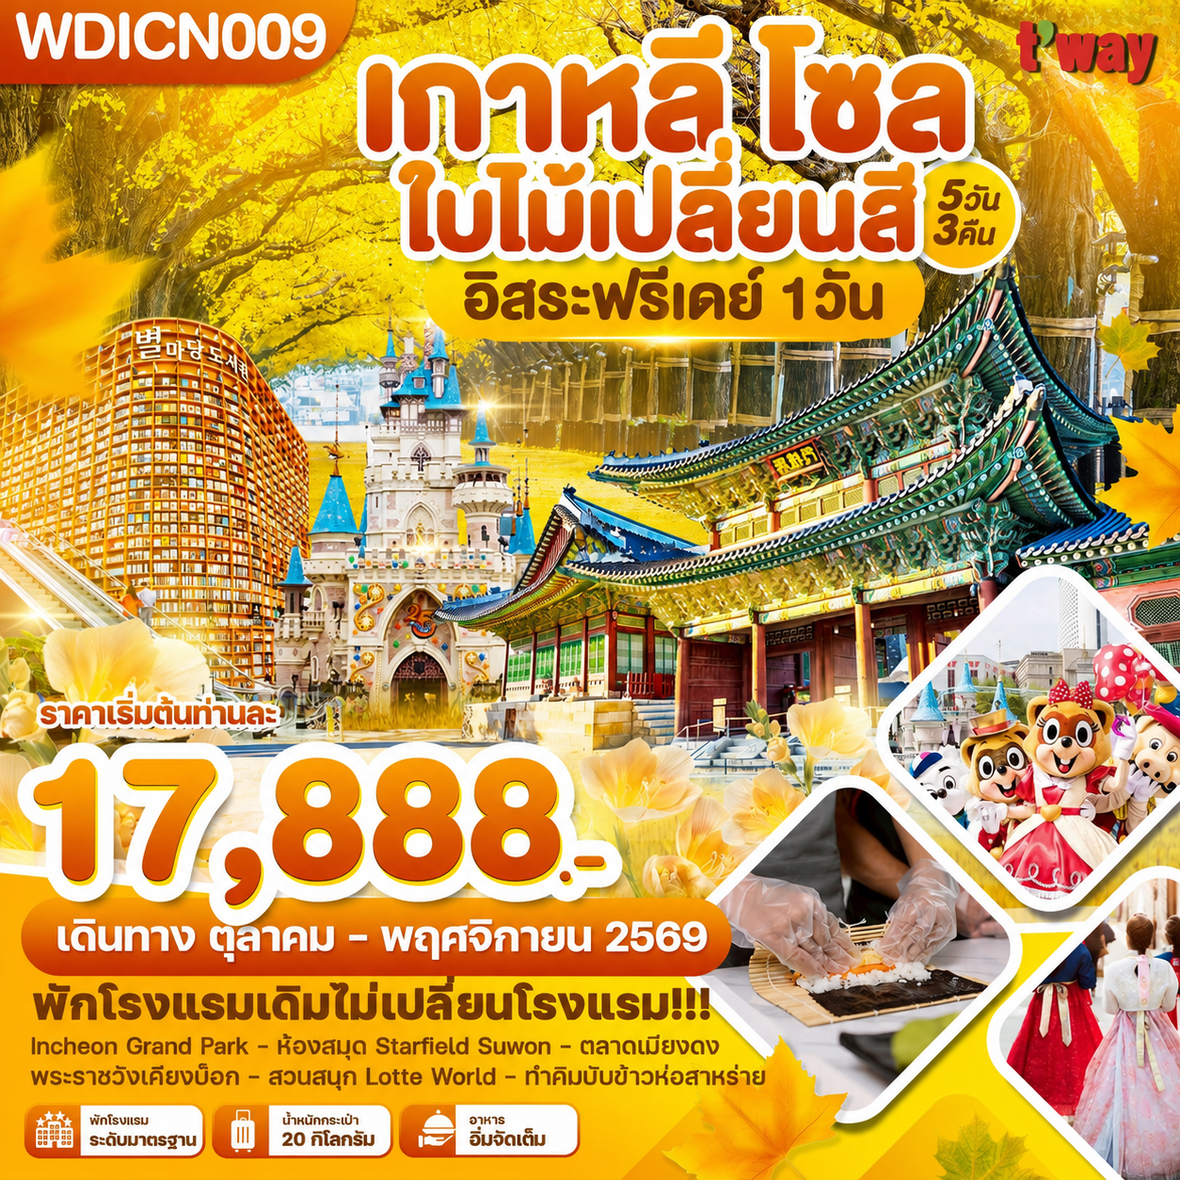

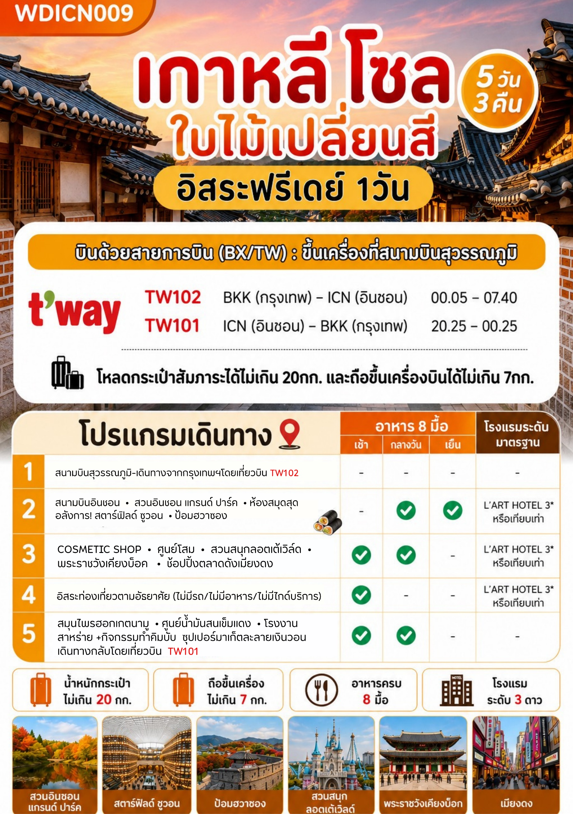
วันที่ 1 กรุงเทพฯ (สนามบินสุวรรณภูมิ)

21.00 น.พร้อมกันที่สนามบินนานาชาติสุวรรณภูมิ อาคารผู้โดยสารระหว่างประเทศขาออกชั้น 4 เคาน์เตอร์ สายการบินทีเวย์ (TW) มีเจ้าหน้าที่ของบริษัทฯคอยให้การต้อนรับและอำนวยความสะดวกในเรื่องเอกสาร ติดแท็กกระเป๋าและการเช็คอินแก่ท่าน
00.05 น.เหิรฟ้าสู่กรุงโซล โดยสายการบินTWAY เที่ยวบินที่ TW102 (บินประมาณ 05 – 05.30ชั่วโมง)
***ไม่มีบริการอาหารบนเครื่องทั้งขาไปและขากลับ*** (รวมน้ำหนักกระเป๋าโหลดใต้ท้องเครื่อง 20 กก. และถือขึ้นเครื่องได้ไม่เกิน 7 กก./ท่าน)***หากท่านต้องการซื้อน้ำหนักเพิ่ม ต้องเสียค่าใช้จ่ายเพิ่ม***
*สายการบินจะคอนเฟิร์มก่อนเดินทางประมาณ 5-7 วันค่ะ หากมีการออกตั๋วเครื่องบินภายใน รบกวนแจ้งทางทีมงานก่อนค่ะ*
วันที่ 2 สนามบินอินชอน-สวนอินชอน แกรนด์ ปาร์ค-ห้องสมุดสตาร์ฟิลซูวอน-ป้อมฮวาซอง
(คิมบับ/L/D)

07.40น.เดินทางถึงท่าอากาศยานนานาชาติอินชอน ประเทศเกาหลีใต้ (เวลาท้องถิ่นเร็วกว่าไทย 2 ช.ม.)
หลังผ่านด่านตรวจคนเข้าเมืองเรียบร้อยแล้ว ให้ท่านจัดการสัมภาระและกิจธุระของตนเรียบร้อยแล้ว
** แจกคิมบับ (ข้าวห่อสาหร่าย) + นมกล้วยท่านละ 1 ชุด**
นำท่านเดินทางสู่ สวนอินชอน แกรนด์ ปาร์ค (Incheon Grand Park) เป็นสวนสาธารณะขนาดใหญ่ของเมืองอินชอนมีพืชพันธ์ต้นไม้กว่า 6,000 ชนิด ภายในในบริเวณของสวนพฤษศาสตร์ที่เป็นที่ตั้งของสวนกุหลาบหลากสายพันธุ์ พร้อมกับยังมีสวนสัตว์ขนาดย่อม (Children’s Zoo) ซึ่งมีสัตว์อาศัยอยู่ราว 200 ตัว เช่น กวาง ลิง นกกระจอกเทศ เป็นต้นซึ่งและในช่วงเทศกาลสำคัญของเกาหลีในแต่ละฤดู สวนนี้มักถูกใช้เป็นสถานที่จัดงานบ่อยๆ เช่น เทศกาลดอกซากุระ เทศกาลดอกกุหลาบ นอกจากนี้ ยังเป็นสถานที่ยอดนิยมสำหรับการตั้งแคมป์ปิกนิคของครอบครัวในช่วงฤดูร้อน เนื่องจากบริเวณในการตั้งแคมป์แวดล้อมไปด้วยทัศนียภาพอันงดงามของทะเลสาบที่มีทิวเขาสูงใหญ่อยู่เบื้องหลัง นับว่าเป็นอีกหนึ่งสถานที่ในการสร้างประสบการณ์ในการเรียนรู้ที่เหมาะสำหรับทุกเพศทุกวัย
เที่ยง รับประทานอาหารเที่ยง ณ ร้านอาหาร(มื้อที่ 2)ชาบูชาบู สุกี้สไตล์เกาหลีบนหม้อไฟร้อนๆ ประกอบด้วยหมู
สไลด์และผักสดนานาชนิด เสิร์ฟพร้อมน้ำซุปร้อนๆ
นำท่านสู่ ห้องสมุดสตาร์ฟิลด์ ซูวอน (Starfield Library Suwon)สวรรค์ของคนรักหนังสือ ห้องสมุดสตาร์ฟิลด์ ซูวอน (Starfield Library Suwon) ตั้งอยู่ภายในห้างสรรพสินค้า Starfield สาขาซูวอน ประเทศเกาหลีใต้ เป็นที่รู้จักในฐานะห้องสมุดที่ใหญ่และสวยงามที่สุดแห่งหนึ่งของเกาหลีใต้ ดึงดูดนักท่องเที่ยวและนักอ่านทั้งรุ่นเก่าและรุ่นใหม่มาเยือนด้วยบรรยากาศอันเงียบสงบ ผ่อนคลาย และการออกแบบที่ทันสมัยห้องสมุดสตาร์ฟิลด์ ซูวอน ไม่ได้เป็นเพียงแค่ห้องสมุดธรรมดา แต่เปรียบเสมือนโอเอซิสใจกลางเมือง ที่นี่รวบรวมหนังสือมากมายหลายแสนเล่ม ครอบคลุมหมวดหมู่ต่างๆ ทั้งภาษาเกาหลี ภาษาอังกฤษ และภาษาอื่นๆ ผู้เข้าชมสามารถเลือกอ่านหนังสือที่ชื่นชอบ นั่งพักผ่อนหย่อนใจ หรือทำงานได้อย่างสบายใจ
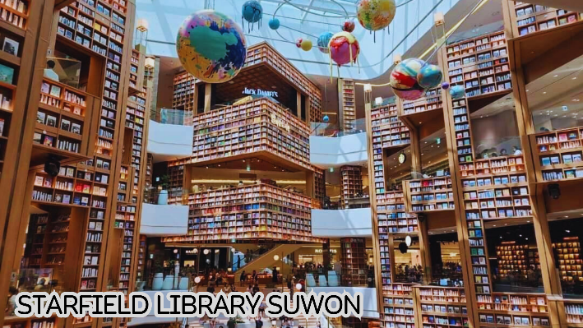
จากนั้นนำท่านไปชม ป้อมฮวาซอง( HWASEONG FORTRESS) เป็นป้อมปราการที่สร้างขึ้นตั้งแต่ปี ค.ศ. 1794 ถึงปี ค.ศ. 1796 โดยพระดำริของจองโจ ซึ่งเป็นกษัตริย์องค์ที่ 22 แห่งอาณาจักรโชซอน เพื่อแสดงความกตัญญูกตเวที ต่อพระบิดาของพระองค์ และเพื่อการบุกเบิกเมืองแห่งใหม่ อันนำไปสู่การเสริมสร้างความแข็งแกร่ง และการมีอำนาจทางเศรษฐกิจให้แก่ราชวงศ์ กำแพงของป้อมปราการนั้น มีความยาวรวม 5.52 กม. ซึ่งได้รับการออกแบบ เพื่อการปกป้องเมือง และอำนวยความสะดวกทางการทหาร ได้แก่ รู ระหว่างก้อนอิฐนั้น มีขนาดใหญ่พอที่จะยิงปืนลูกศร หรือหอกยาวผ่านได้ ในกรณีที่มีการโจมตี รวมไปถึงประตูของป้อมปราการ ซึ่งหันหน้าไปยัง 4 ทิศ
ค่ำ บริการอาหารเที่ยง ณ ร้านอาหาร (มื้อที่ 3) บริการ ทัคคาลบี หรือไก่บาร์บีคิวผัดซอสเกาหลีอาหารเลื่องชื่อของ
เมืองชุนชอน โดยนำไก่บาร์บีคิว มันหวาน ผัดกะหล่ำปลี ต้นกระเทียม ต๊อกหรือข้าวปั้น และซอสมาผัดรวมกันบน
กระทะแบนดำคลุกเคล้าทุกอย่างให้เข้าที่ รับประทานกับผักกาดเกาหลีและเครื่องเคียง
ที่พัก L’ART HOTEL หรือระดับเทียบเท่า3ดาว
วันที่ 3 Cosmetic Shop-ศูนย์โสม-สวนสนุกลอตเต้เวิลด์-พระราชวังเคียงบ๊อค
ช้อปปิ้งตลาดเมียงดง (B/L/-)

เช้า บริการอาหาร ณ ห้องอาหารของที่พัก (มื้อที่4)
นำท่านไปช้อปปิ้งที่ ศูนย์รวมเครื่องสำอางแบรนด์ดังเกาหลี(COSMETIC SHOP)เช่น WATER DROP (ครีมน้ำแตก) , SNAIL CREAM (ครีมเมือกหอยทาก) ,BOTOX (โบท็อกซ์) ,ALOE VERA PRODUCT (ผลิตภัณฑ์จากสมุนไพรว่านหางจระเข้) ROJUKISS ซึ่งราคาถูกกว่าที่เมืองไทยเกือบเท่าตัวและบางผลิตภัณฑ์ยังไม่มีขายในไทย นำท่านเดินทางสู่ศูนย์โสม ซึ่งรับรองคุณภาพว่าผลิตจากโสมที่มีอายุ 6 ปีซึ่งถือว่าเป็นโสมที่มีคุณภาพดีที่สุดชมวงจรชีวิตของโสมพร้อมให้ท่านได้เลือกซื้อโสมที่มีคุณภาพดีที่สุดและราคาถูกกว่าไทยถึง 2 เท่ากลับไปบำรุงร่างกายหรือฝากญาติผู้ใหญ่ที่ท่านรักและนับถือ นำท่านไป สวนสนุกลอตเต้เวิล์ด(Lotte World Adventure)เป็นหนึ่งในสวนสนุกที่ดังที่สุดของเกาหลี ซึ่งมีอาคารสวนสนุกในร่มที่มีขนาดใหญที่สุดในโลก การมาเที่ยวเล่นที่นี่จึงสามารถทำได้ทั้งปีโดยไม่ต้องดูสภาพอากาศกันเลย ตั้งอยู่ใจกลางเมืองที่รวบรวมความบันเทิงและการชมวิวทิวทัศน์ ภายในมีเครื่องเล่นที่น่าตื่นเต้น ลานไอซ์สเก็ต ทะเลสาบ พิพิธภัณท์หมู่บ้านโบราณเกาหลี(Traditional Folk Museum) ขบวนพาเหรดรูปแบบต่างๆ และอื่นๆอีกมากมาย ซึ่งมีนักท่องเที่ยวเกาหลีและชาวต่างชาติมาเข้าชมกว่า 6 ล้านคนต่อปีสวนสนุกลอตเต้เวิล์ดแบ่งออกเป็นโซนใหญ่ๆได้ 2 โซน ได้แก่ “ธีมผจญภัย(Adventure)”ที่เป็นสวนสนุกในร่มที่ใหญ่ที่สุดในโลก และ “เกาะเวทมนต์(Magic Island)”เป็นสวนสนุกกลางแจ้ง ตั้งอยู่ด้านนอกติดกับทะเลสาบซกชอนโฮซู (Seokchonhosu Lake) **รวมค่าบัตรเข้าแล้ว**
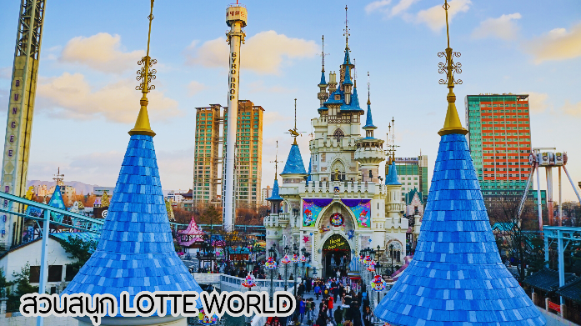
บ่าย บริการอาหาร ณ ภัตตาคาร PORK KALBI (มื้อที่5)อาหารปิ้งย่างสไตล์เกาหลี รับประทานพร้อมเครื่องเคียงของเกาหลี ผักสด กิมจิ ซุป
จากนั้นจากนั้นชมพระราชวังเคียงบ็อค ซึ่งเป็นพระราชวังไม้โบราณที่เก่าแก่ที่สุด กว่า 600 ปี ภายในพระราชวังแห่งนี้มีหมู่พระที่นั่งมากกว่า 200 หลัง แต่ได้ถูกทำลายไปมากในสมัยที่ญี่ปุ่นเข้ามาบุกยึด ทั้งยังเคยเป็นศูนย์บัญชาการทางการทหารและเป็นที่ประทับของกษัตริย์ ปัจจุบันได้มีการก่อสร้างหมู่พระที่นั่งที่เคยถูกทำลายขึ้นมาใหม่ในตำแหน่งเดิม ถ่ายภาพคู่กับพลับพลากลางน้ำเคียงเฮวรู ที่ซึ่งเคยเป็นท้องพระโรงออกงานสโมสรสันนิบาตต่างๆ
(ให้เวลาท่านเช่าชุดฮันบกสวยๆหน้าพระราชวังและถ่ายรูปตามอัธยาศัย(**ราคาไม่รวมค่าเช่าชุด***)
จากนั้นนำท่านเพลิดเพลินกับการช้อปปิ้ง ย่านเมียงดง (Myeongdong Market)แหล่งละลายทรัพย์ในดวงใจของสาวๆหลายคน หรือสยามสแควร์เกาหลี ตลาดแห่งนี้จะมีเสื้อผ้า กางเกง รองเท้า น้ำหอม เครื่องสำอางค์ทั้งแบรนด์เนมชื่อดัง และโลคอลแบรนด์ รวมถึงซีดีเพลง รูปดารา และศิลปินเกาหลี หรืออะไรที่วัยรุ่นต้องการก็สามารถหาได้จากที่ตลาดนี้ อาทิเช่น ร้านเครื่องสำอางค์ค์ที่คุ้นหูคนไทยที่ไม่ว่าจะเป็น ETUDE, SKIN FOOD, THE FACE SHOP, NATURAL REPUBLIC, INNISFREE ราคาเครื่องสำอางค์ค์จะถูกกว่าประเทศไทยประมาณ 2 ถึง 3 เท่า และบางรุ่นไม่มีขายในประเทศไทย หรือจะเป็นร้านขายรองเท้าแบรนด์ดังอย่างร้าน MBC MART ก็มีรองเท้าหลากหลายแบรนด์ดังให้เลือกมากมาย อาทิเช่น ADIDAS, NIKE, NEW BALANCE, VANS, CONVERSE, FILA เป็นต้นจุดแนะนำ “เมียงดงสตรีทฟู้ด” มีอาหารหรือของทานเล่นให้ได้ลิ้มลองมากมาย ไม่ว่าจะเป็น หอยเชลล์ย่างตัวใหญ่อบน่ากิน ขนมไข่หรือเครันปัง ขนมยอดฮิตตลอดกาลของเมียงดง กุ้งล็อบสเตอร์ตัวใหญ่ๆ ย่างชีสมีรสหวาน ชีสย่าง โดยการเอามอสซาเรลล่าชีสเสียบไม้แล้วเอาไปย่าง ต๊อกโบกี เค้กข้าวที่ขึ้นชื่อของเกาหลี ปรุงรสด้วยซอสเผ็ดสไตล์เกาหลี เมนูนี้มีอยู่เกือบทุกซอกทุกมุมที่ในตลาดเมียงดง บะหมี่ดำจาจังมยอน หนึ่งในเมนูสุดฮิตที่เห็นกันบ่อยในซีรี่ส์เกาหลี มันฝรั่งเกลียวทอดกรอบเสียบไม้ พบเห็นได้ทั่วไปในเมืองไทย แต่ของที่นี่จะมีไส้กรอกเพิ่มเข้ามาอีกหนึ่งชั้น ปลาหมึกยักษ์ทอดกรอบ เสียบไม้แบบอลังการโรยด้วยเกลือ เป็นต้น แต่หากคนที่ชอบของหวานก็จะมีไอติมโคนเจ้าดัง ซึ่งไอติมที่กดมาใส่โคนนั้นสูงถึง 2 ฟุต
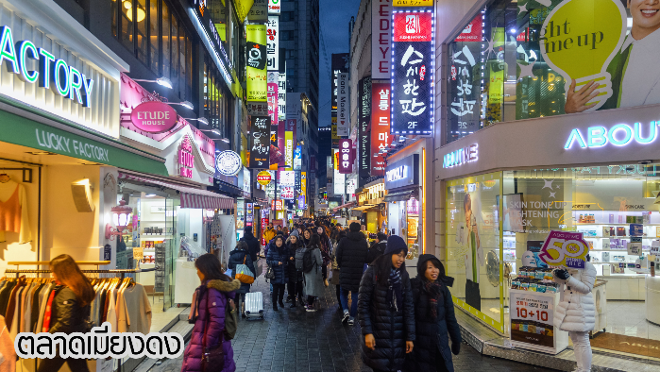
**อิสระทานอาหารค่ำ มีอาหารหลากหลายให้ท่านเลือกทาน***
ที่พัก L’ART HOTEL หรือระดับเทียบเท่า3ดาว
วันที่ 4 อิสระ FREE DAY ท่องเที่ยวเองตามอัธยาศัย (ไม่มีอาหาร/ไม่มีไกด์/ไม่มีรถบริการ)
**หัวหน้าทัวร์ไทยคอยให้คำแนะนำเรื่องการเดินทางที่โรงแรม** (B/-/-)

เช้า บริการอาหารณห้องอาหารของโรงแรม (มื้อที่ 6)
** ให้ท่านได้เดินทางท่องเที่ยวเองตามอัธยาศัย โดยมีหัวหน้าทัวร์คอย ให้คำแนะนำเรื่องการเดินทางต่างๆรอแสตนบายด์ที่โรงแรมค่ะ**
สถานที่ท่องเที่ยวที่แนะนำ
-ย่านฮงแด ,ย่านยอนนัมดง
-Lotte tower ,ทะเลสาบชกชอน
-ย่านยออิโด ริมแม่น้ำฮัน
-ช้อปปิ้งตลาดเมียงดง , ฮงแด ,ทงแดมุน
-ตลาดของกินกวังจัง , ตลาดนรอยังจิน
-คาเฟ่สุดชิค ย่านซัมซองดง , ย่ายยอนนัม , ย่านชองดัม , ย่านอัพกูจอง
-มหาวิทยาลัยสตรีอีฮวา -ย่าน Garosu-gill -ย่านกังนัม
**อิสระทานอาหารกลางวันและค่ำ ตามอัธยาศัย***
ที่พัก L’ART HOTEL หรือระดับเทียบเท่า3ดาว
วันที่ 5 ศูนย์สมุนไพรฮอกเกตนามู-ศูนย์น้ำมันสนเข็มแดง-โรงงานสาหร่าย+กิจกรรมทำคิมบับ
ซุปเปอร์มาเก็ตละลายเงินวอน -สนามบินอินชอน - สนามบินสุวรรณภูมิ กรุงเทพฯ (B/L/-)

เช้า รับประทานอาหาร ณ ห้องอาหารของโรงแรม (มื้อที่ 7)
หลังจากนั้นนำท่านเลือกซื้อ สมุนไพรฮอกเกตนามูเป็นผลิตภัณฑ์ผลของฮ๊อกเก็ตนามูที่เติบโตกลางป่าดงดิบกว่า 20 ปี มีสรรพคุณช่วยกรองสารพิษในตับ เหมาะสำหรับคนที่ทำงานหนัก ดื่มเหล้า นอนดึก หรือเป็นไวรัสตับอักเสบ ตับแข็ง ให้ท่านอิสระเลือกซื้อให้ตัวเองและฝากครอบครัวหรือญาติผู้ใหญ่ที่ท่านรัก นำท่านชมศูนย์น้ำมันสนเข็มแดง (Red Pine) เป็นผลิตภัณฑ์ที่สกัดจากน้ำมันสนมีสรรพคุณช่วยบำรุงร่างกายลดไขมันช่วยควบคุมอาหารและรักษาสมดุลในร่างกายได้เป็นอย่างดี หลังจากนำท่านไปเรียนรู้วิธีการทำ คิมบับ(ข้าวห่อสาหร่าย) อาหารง่ายๆที่คนเกาหลีนิยมรับประทานโดยการนำข้าวสุกและส่วนผสมอื่นๆหลากชนิด เช่น แตงกวา แครอท ผักโขม ไข่เจียว ปูอัด เป็นต้น แล้วแต่วัตถุดิบที่ท่านสะดวก วางแผ่บนแผ่นสาหร่ายแล้วม้วนเป็นแท่งยาวๆ จากนั้นหั่นเป็นชิ้นพอดีคำ ชาวเกาหลีนิยมรับประทานคิมบับระหว่างการปิกนิก หรืองานกิจกรรมกลางแจ้ง หรือรับประทานเป็นอาหารกลางวันเบาๆ โดยเสิร์ฟกับหัวไชเท้าดองและกิมจิ นอกจากนี้คิมบับยังเป็นอาหารนำกลับบ้านที่เป็นที่นิยมทั้งในเกาหลีและต่างประเทศ
เที่ยง รับประทานอาหาร ณ ภัตตาคาร (มื้อที่ 8) เมนูจิมดัก เป็นไก่พะโล้ผัดกับวุ้นเส้น และผักอร่อยมากมายเสิร์ฟพร้อมข้าวสวยร้อนๆ พร้อมเครื่องเคียงต่างๆ
จากนั้นนำท่านแวะซื้อของที่ ซุปเปอร์มาเก็ตละลายเงินวอน สาหร่าย ขนมต่าง ๆ ช็อกโกแล๊ตหินซีเรียลช็อกโก ผลิตภัณฑ์ของใบรากฝอยของโสม ในรูป ขนมโสม โสมโคลนพอกหน้าโสม ครีมล้างหน้าโสม เครื่องสำอางโสม เป็นต้น และยังมีหมอนสุขภาพ กิมจิ เป็บเปโร้(ป๊อกกี้เกาหลี)ชินราเมง(มาม่าเกาหลี)
สมควรเวลานำท่านเดินทางสู่สนามบิน
20.25น. ออกเดินทางกลับกรุงเทพฯมหานครโดยเที่ยวบินที่ TW101
00.25น. ถึงท่าอากาศยานสุวรรณภูมิ โดยสวัสดิภาพ
**************************************************************************************************
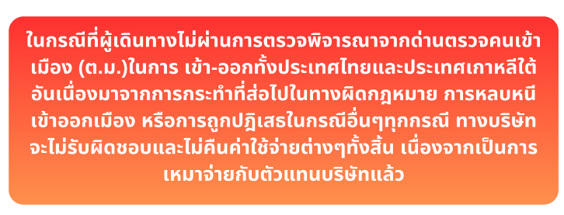
*อัตราค่าบริการ*ราคาพิเศษ!! ไม่มีราคาเด็ก*
เด็กทารก อายุ 0-2ปี จ่าย 6,500 ไม่มีที่นั่งบนเครื่องบิน
วันเดินทาง | ราคาทัวร์/ท่าน  ห้องละ 2-3 ท่าน | ราคา  ห้องพักเดี่ยว | จอยแลนด์
16 – 20 ตุลาคม 2569 | 17,888.- | 5,000. - | 7,900.-
28ตุลาคม-01พฤศจิกายน 2569 | 22,888.- | 5,000. - | 7,900.-
30ตุลาคม-03พฤศจิกายน 2569 | 20,888.- | 5,000. - | 7,900.-
04 - 08 พฤศจิกายน 2569 | 21,888.- | 5,000. - | 7,900.-
25 – 29 พฤศจิกายน 2569 | 20,888.- | 5,000. - | 7,900.-

